- PCI-Geräte
→ Müssen die PCI-Spezifikationen erfüllen.
→ Werden über den PCI-BUS mit RAM und CPU verbunden.
→ Können auch fest auf dem Mainboard integriert sein.

- PCI besteht aus:
→ PCI-BUS
→ 33,33 MHz oder 66,66 MHz Taktrate.
→ Datenschwingungen werden nur Übertragen, während der Steigenden
Flanke der Clock, also während Spannung von Clock anliegt (Single Data Rate).

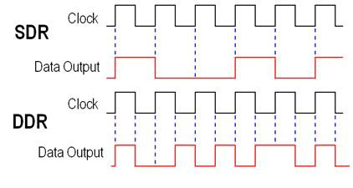

1
1
1
0
0
0

0
1
1
1
1
1
1
0
0
0
0
0

→ Host-Bridge
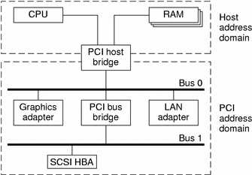
→ CPU und Arbeitsspeicher sind über einer Host-Bridge mit dem PCI-BUS verbunden.

→ Der Datentransfer von CPU zu GPU und von RAM zu GPU läuft über
die PCI-Host-Bridge.
→ Meist in Nortzbridge implementiert die wiederum meist in der CPU
implementiert ist.
→ Masterfähige Peripheriegeräte können die PCI-Host-Bridge ansprechen und
direkt in den RAM Schreiben und Lesen.

→ PCI-Bridge
→ Durch eine PCI-Bridge kann ein PCI-BUS mit einem anderen PCI-BUS verbunden
werden.
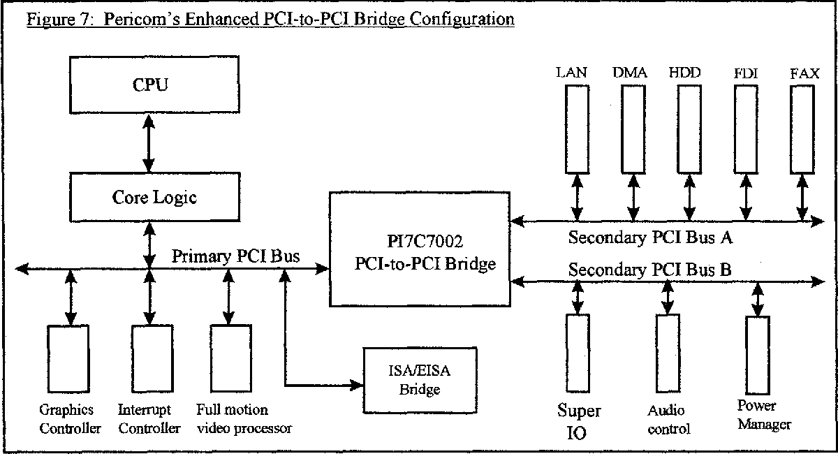

- Übertragungsraten:
→ 32bit/33 MHz (33 MHz für jeden einzelnen Kanal des BUS von PCI-Gerät zu Prozessor zu
Grafikkarte oder Prozessor zu Memory
→ Max. 133 Mbyte/s (4 Byte in 30 ns).
→ 32bit/66,66 MHz
→ 64bit/33 MHz

--- PCIe
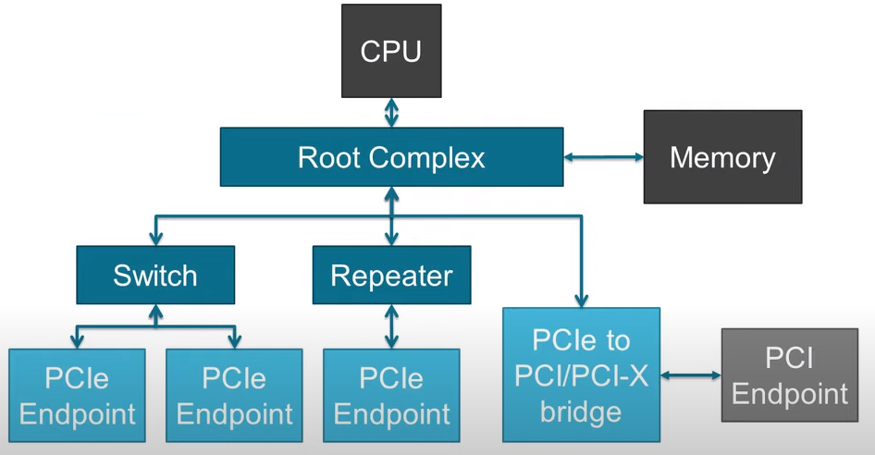
→ Topologie:

→ Root Complex
→ Interface zu CPU und RAM.
→ Alle Daten gehen erst durch den Root Complex von der CPU zu allen anderen
Komponenten und von allen anderen Komponenten erst durch den Root Complex
und dann zu der CPU.

